Методическая разработка

**«Психологическая подготовка спортсмена**

**к соревновательному процессу»**

Работу выполнил:

тренер – преподаватель МБОУ КДЮСШ

Симкин Станислав Сергеевич

Каргасок – 2024 г.

Давно доказано, что успешное выступление в соревнованиях зависит не только от высокого уровня физической, технической и тактической подготовленности спортсмена, но и от его психологической готовности.

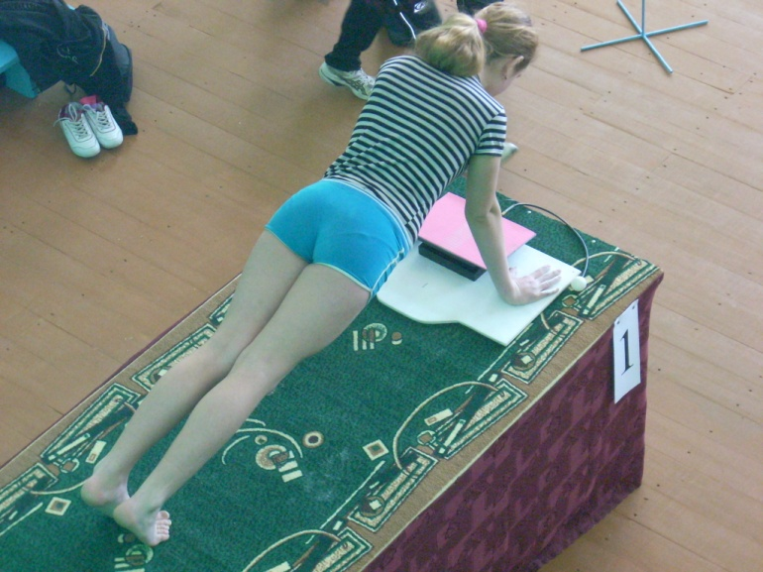Действительно, чтобы реализовать в полной мере свои физические, технические и тактические способности, навыки и умения, а кроме того, вскрыть резервные возможности как обязательный элемент соревнования, спортсмену необходимо психологически готовиться к определенным условиям спортивной деятельности. Психологические особенности соревнований, закономерности, причины и динамика предсоревновательных состояний определяют высокие требования к психике спортсмена. Все то, что было отработано и накоплено в процессе обучения и тренировок в течение месяцев или лет, может быть растеряно в считанные минуты, а порой и секунды перед стартом или в ходе спортивной борьбы. Поэтому следует помнить, что психологическая подготовка спортсмена к соревнованиям есть важный и обязательный элемент обучения и тренировки.

Психика, сознание и личностные качества человека не только проявляются, но и формируются в деятельности. Соревновательная деятельность – это особый вид деятельности человека, который может осуществляться только при определенных условиях: соревнования должны быть соревнованиями.

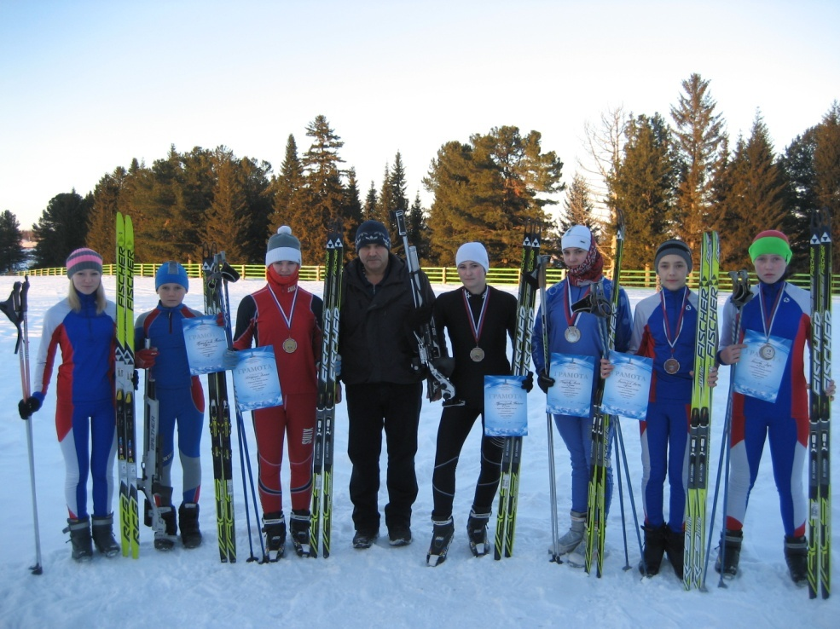Естественно, что лучшей школой психологической подготовки является участие спортсмена в соревнованиях. Соревновательный опыт в спорте – важнейший элемент надежности спортсмена. Но каждое соревнование – это и разрядка накопленного нервно-психического потенциала и нередко причина значительных физических и духовных травм. К тому же, участие в соревнованиях это всегда получение определенных результатов, подведение итогов конкретного этапа в совершенствовании спортивного мастерства спортсмена. Следовательно, организация психологической подготовки к соревнованиям должна быть направлена на формирование свойств и качеств личности и психических состояний, которыми всегда обусловлена успешность и стабильность соревновательной деятельности. Ее целью необходимо считать адаптацию к соревновательным ситуациям, совершенствование и оптимизацию реактивности отражения и ответной реакции на специфичные экстремальные условия деятельности.

Полиатлон – индивидуальный вид спорта. Поэтому спортсмен должен работать сам с собой, ведь в процессе выступления на соревнованиях тренер практически лишён возможности, что - то подсказать своему воспитаннику. Самый сложный вид этого многоборья стрельба. Во время соревнований по стрельбе на огневом рубеже тренер не то чтобы что - то подкорректировать, подсказать спортсмену не может, чаще всего он просто не видит, как тот выполняет стрельбу. Таковы правила соревнований. Поэтому психологическая устойчивость к стрессовой ситуации должна вырабатываться в тренировочном процессе. Любой неудачный выстрел в серии может буквально «выбить из колеи». И чем ответственнее соревнования, тем сложнее себя настроить психологически на стрельбу. В ход могут идти любые средства «пряник» и «кнут», к сожалению, невозможно обойтись и без лекарственных препаратов.

Систематическая тренировка без патрона, или, как её называют, холостая тренировка, предотвращает многие ошибочные действия стрелка. Этот простой и весьма доступный вид тренировочной работы позволяет значительно увеличить объём тренировок. Поскольку работа проводится без мишени, всё внимание стрелка и тренера направлено только на выполнение элементов техники, а это в значительной степени быстрее позволяет стрелку освоить и прочнее закрепить наиболее рациональные приёмы. Проводить тренировку с оружием без патрона можно на воздухе или в помещении. При этом стрелок должен мысленно представить себе стрелковый рубеж и производить все действия ( подготовительные, основные и заключительные), начиная с концентрации внимания перед выходом на стрелковый номер и кончая выходом из него после холостого выстрела. Преимущества, которые даёт холостая тренировка, обусловливают повышение психологической готовности спортсменов к высококачественному выполнению всего комплекса действий.

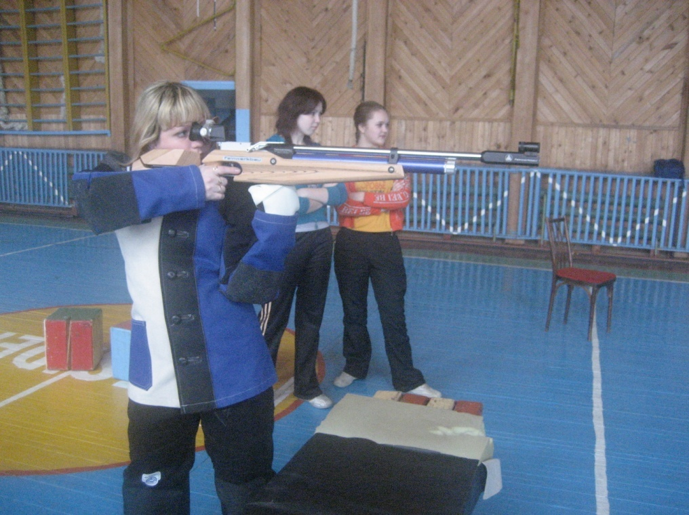Общеизвестно, что по мере приближения ответственных соревнований у спортсменов появляется состояние повышенного возбуждения. Накануне соревнований, и особенно в день старта, это состояние может проявляться в виде сильного перевозбуждения или апатии.

Возбуждение, вызванное приближением соревнования, обычно проявляется в повышенной раздражительности, ухудшении сна, колебаниях кровяного давления.

Определённый (оптимальный) уровень возбуждения не только не вреден, но является необходимым для успешного выступления. Спортсмены не должны бояться этого состояния, скорее наоборот. Поэтому тренера должно настораживать отсутствие возбуждения у подопечного перед соревнованиями или перед серией.

Достаточно точным показателем уровнем возбуждения спортсмена перед стартом является частота сердечных сокращений. У каждого спортсмена есть своё оптимальное, или, как его называют, «боевое» состояние, которое характеризуется определённой частотой сердечных сокращений, манерой поведения, схемой подготовки к старту и рядом других признаков, свойственных только ему.

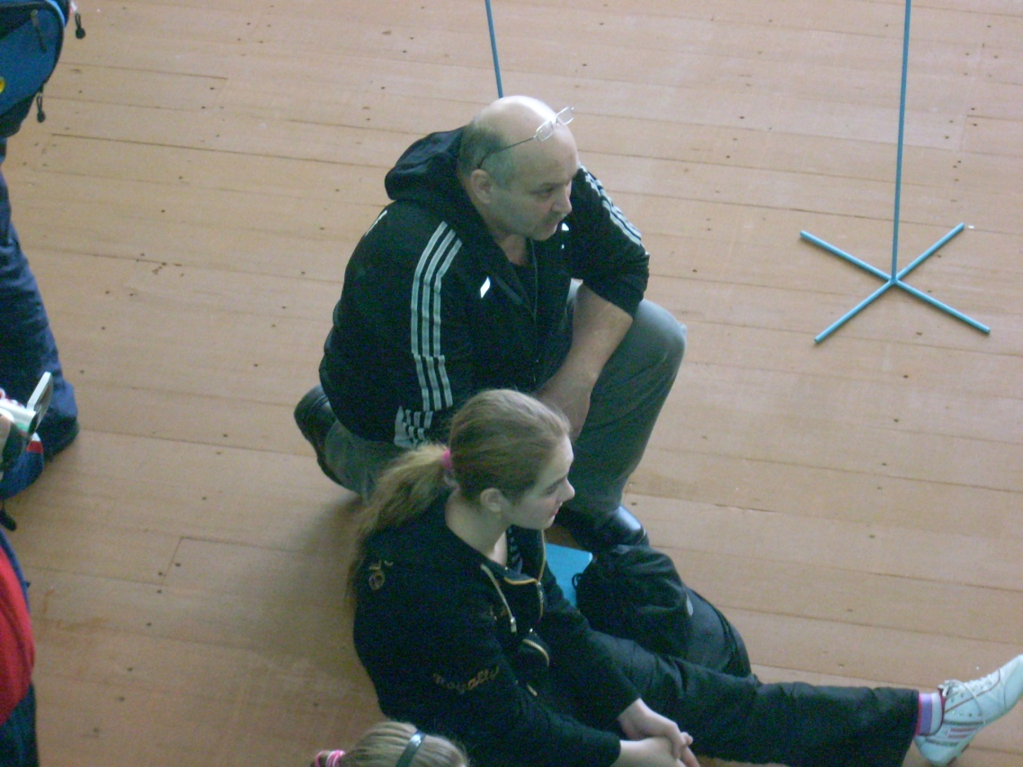Существует много методов регуляции предстартового состояния спортсменов. Широко известен метод аутогенной тренировки, который заключается в обучении спортсменов способам саморегуляции посредством внушения или самовнушения. Обучаемым предлагают расслаблять различные группы мышц усиленным акцентированием внимания на этот процесс. Также важно установить, что является ведущим мотивом для того или иного спортсмена: уверенность в победе или боязнь неудачи. При этом те, у кого возникает боязнь неудачи, нисколько не слабее тех, у кого ведущим мотивом является – уверенность в победе.

Отдельные спортсмены, желая снизить уровень возбуждения, с успехом, с успехом используют тот же метод, представляя людей и ситуацию, которые вызывают у них чувство успокоенности и душевной уравновешенности. Например, вспоминают свой дом, семью, родителей или любимое занятие.

Американский психолог Д. Кретти (1978г) рекомендует для успокоения перевозбуждённых спортсменов проводить с ними беседы, в которых надо постараться снизить действенную значимость соревнований. При этом тренер сообщает спортсмену, что его выступление на данных соревнованиях сильно не повлияет на оценку его спортивной деятельности в сезоне и т.п.. И, наоборот, спортсмену со слишком низким уровнем возбуждения надо внушить, что от его результата зависит успех команды, общества, что сотни, тысячи людей ждут от него высокого результата и т. д.

Кроме этого, уровень возбуждения перед соревновательной серией можно повысить, проведя короткую энергичную разминку (гимнастика, бег).

Одним из распространённых методов снижения уровня возбуждения (особенно в период длительного ожидания серии) является «отключение» спортсмена от соревновательной ситуации. Для этого использую беседы на темы, не касающиеся данного соревнования и не вызывающие сильных эмоций. Заканчивать «отключение» нужно за время, которое необходимо, чтобы спортсмен успел сделать разминку и настроиться на серию.

Высокий уровень возбуждения накануне соревнования часто бывает причиной плохого сна спортсменов. Они могут испытывать повышенную тревогу, беспокойство от сознания того, что мало и плохо спали перед стартом. Однако значительный запас физической и нервной прочности, накопленный за время подготовки, является гарантией того, что неполноценный сон накануне выступления не повлияет отрицательно на результат. Это вызвано, по – видимому, тем, что лёгкое утомление, расслабление в результате полубессонной ночи снимает излишнее возбуждение, доводя его до оптимального уровня.

На психическое состояние спортсмена могут влиять обстановка, в которой он находится при непосредственной подготовке к соревнованиям, а также люди, которые его окружают. Поэтому в течение сезона и непременно на заключительном сборе и в период пребывания на месте проведения соревнований, учитывая ранее накопленный опыт и пожелания спортсменов, надо так подобрать каждому спортсмену товарища или товарищей по комнате, чтобы они оказывали положительное воздействие на состояние друг друга. Отдельных спортсменов предпочтительнее размещать изолированно.

Крайне важно убедить каждого спортсмена в необходимости продумывать все действия, связанные с его участием в предстоящей тренировке, соревновании или отдельной серии и даже во время серии перед стрельбой. Предварительное продумывание действий перед стрельбой должно стать неотъемлемой частью тренировочной работы.

Эта мысленная стрельба проводится в той же строгой последовательности действий, что и реальная стрельба. Она помогает прочно закрепить в памяти спортсмена, даже находящегося в возбуждённом предстартовом состоянии, отработанные на тренировках действия и их последовательность.

Привычка к постоянному проведению «стрельбы в уме» помогает избежать определённых упрощений или усложнений действий, обусловленных соревновательным волнением. Являясь важным дополнением к тренировочной работе, воображаемая стрельба облегчает выработку динамического стереотипа технических действий, повышает психологическую готовность к безошибочному ведению стрельбы.

В ходе соревнования тренер, как правило, не имеет возможности прийти на помощь стрелку. Поэтому спортсмен должен уметь самостоятельно быстро и безошибочно установить, что явилось причиной промаха и что надо предпринять, чтобы ошибка не повторилась.

Логическая последовательность действий стрелка после промаха должна быть следующей:

* Сформулировать причину промаха;
* Принять решение, вводить ли поправку и, если надо, то какую именно;
* Успокоиться, доведя своё состояние возбуждения до оптимального, боевого;
* Мысленно сделать два-три правильных выстрела;
* Начать на стрелковом месте подготовительные действия к стрельбе по следующей мишени.

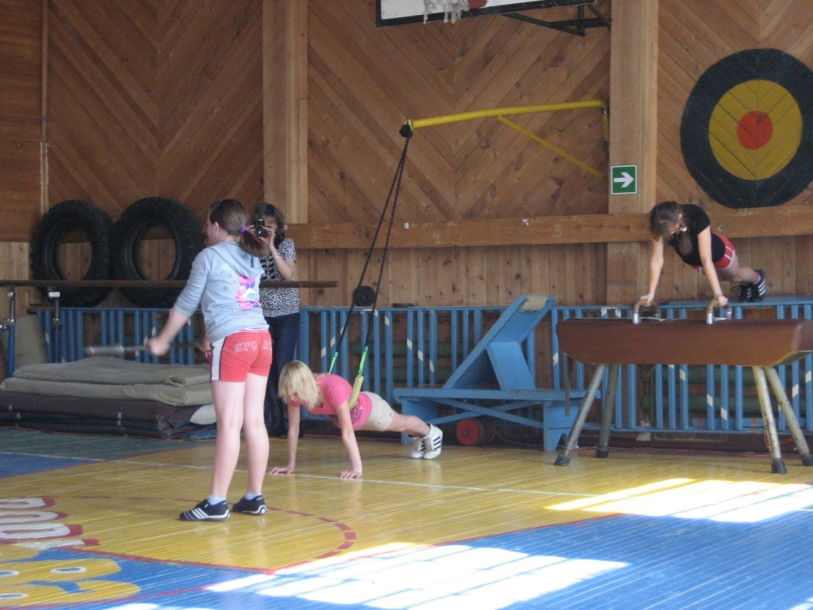Второй вид силовые упражнения – сгибание и разгибание рук в упоре лёжа. Тут тоже всё закладывается в процессе тренировки и самой технике выполнения упражнения, постановке правильного дыхания и мгновенной реакции на счёт судьи. Ведь время в отжимании ограничено. Основной упор делается на развитие силовой выносливости. Без этого качества работать четыре минуты в предельном темпе невозможно. Для развития силовой выносливости применяю на тренировках поточный метод. Метод круговой тренировки. Работа по карточкам. Всё зависит от физической и психологической готовности занимающихся выполнять ту или иную нагрузку (не забываем, что речь идёт о девочках).

Метод круговой тренировки (её показ был на открытом занятии)

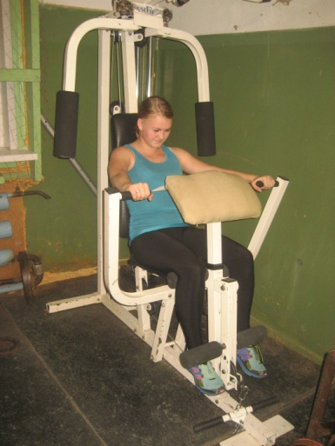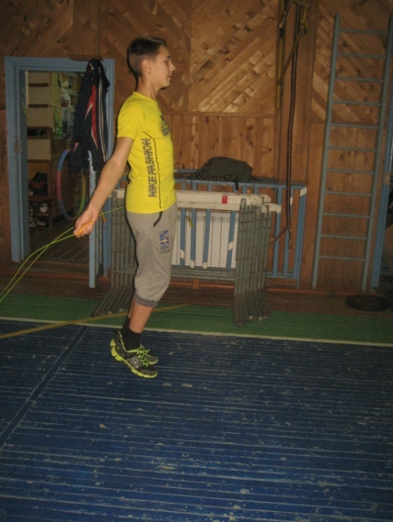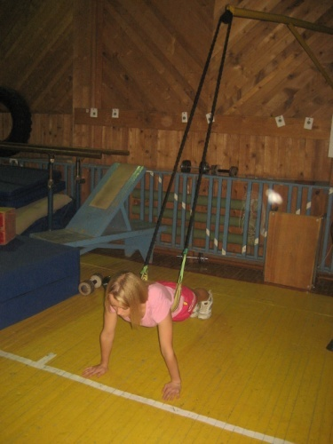

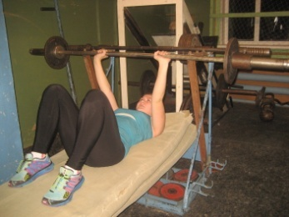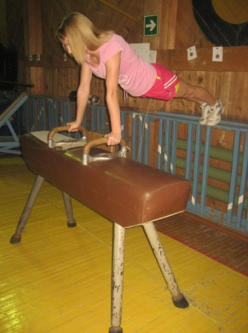

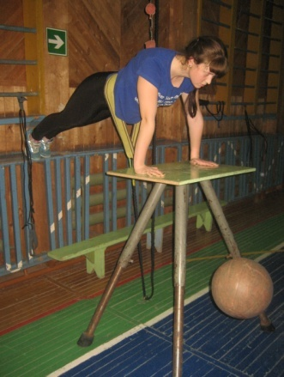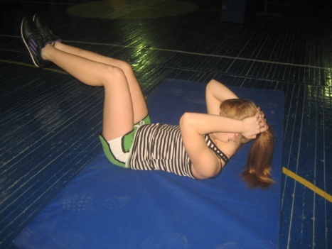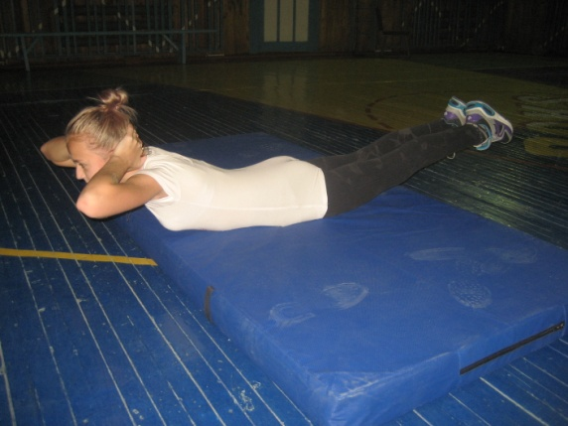В нашей жизни всё мгновенно. Всё проходит и пройдёт. Спортом надо непременно Заниматься круглый год.

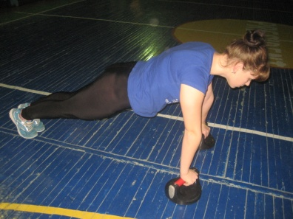 Прыгать, бегать, отжиматься,

Груз тяжелый поднимать,

По утрам тренироваться,

Стометровку пробегать.

Убегая от инфаркта,

Не щади себя, сосед!

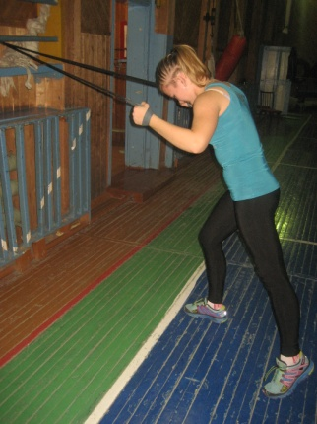 Бодрый мир веселых стартов –

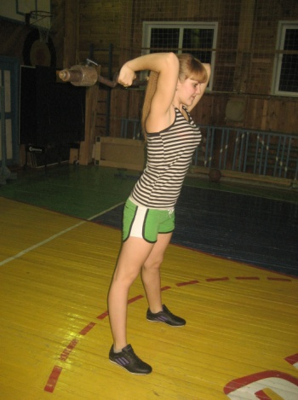 Вестник будущих побед!

Не тушуйся. Не стесняйся.

Обходись без докторов.

Своим телом занимайся.

Будь здоров! Всегда здоров!

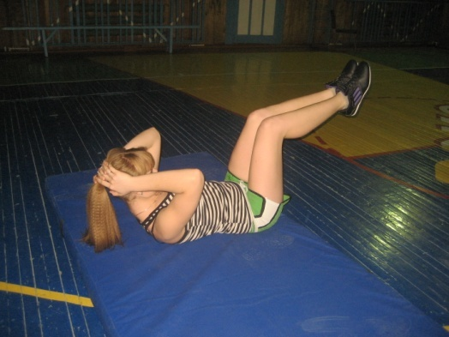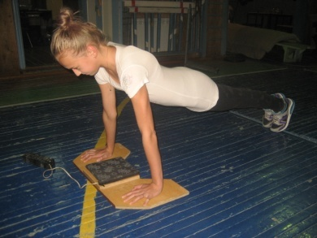

Лыжи третий вид зимнего полиатлона. Здесь кажется всё достаточно просто и одновременно сложно. Тренировочный процесс отработан годами. В связи с погодными условиями может, что то меняться. Высокие технологии пришли и в лыжный спорт.

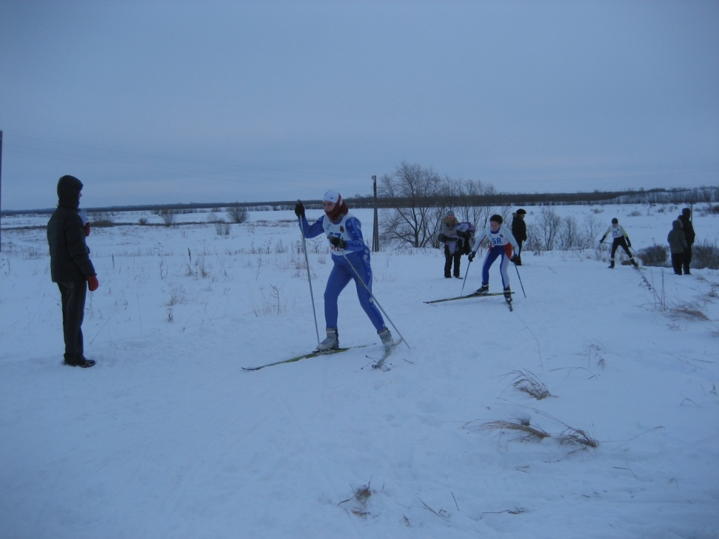 Сложность заключается в отсутствии хороших лыжных трасс, в качественном инвентаре, в катастрофической нехватке парафинов, мазей, эмульсий, ускорителей и т.д.- без чего результаты на лыжах просто невозможны, «хоть сутками паши». Всё это является дополнительной психологической нагрузкой на детей. На тренировках из - за этого невозможно применять разнообразную смазку лыж. Поэтому, когда спортсмены участвуют на соревнованиях, и ложится хорошая смазка на лыжи, не применяемая на тренировках, в вязи с нехваткой и высокой ценой, поэтому «катуха» лыж отменная, а спортсмен не может в неё попасть. То есть лыжи бегут быстрее ног.

Спортивный характер – это важный элемент успешного выступления в соревнованиях, где он по-настоящему проявляется и закрепляется. Но формируется он в тренировочном процессе.

Действенную помощь в осуществлении психологической подготовки спортсменов к соревнованиям оказывает такой прием, как использование в процессе тренировок специальных упражнений, позволяющих постепенно привыкать к соревновательным условиям.

Действительно, самым эффективным способом психологической подготовки спортсмена к успешному выступлению в соревнованиях является участие в соревнованиях. Для того чтобы решить эту противоречивую задачу, необходимо реализовать соревновательные условия в учебно-тренировочном процессе. Известно, что соревновательные упражнения достаточно часто и эффективно используются тренерами в ходе подготовки спортсменов: как при осуществлении технической и физической подготовок, так и при передаче специальных знаний.